ФЕДЕРАЛЬНОЕ ГОСУДАРСТВЕННОЕ АВТОНОМНОЕ ОБРАЗОВАТЕЛЬНОЕ УЧРЕЖДЕНИЕ ВЫСШЕГО ОБРАЗОВАНИЯ «НАЦИОНАЛЬНЫЙ ИССЛЕДОВАТЕЛЬСКИЙ УНИВЕРСИТЕТ «ВЫСШАЯ ШКОЛА ЭКОНОМИКИ»
Московский институт электроники и математики им. А.Н.Тихонова
Взаимодействие в WWW: взаимодействие с сервисами
Домашняя работа № 8
по направлению 10.04.01 Информационная безопасность
курса «Программирование на Python»
студента образовательной программы магистратуры
«Кибербезопасность»
Проверил:
преп. Погудина Д.
Подпись _____________
Выполнил:
Ковалев В. Д. МКБ 251
Подпись _____________

ХОД РАБОТЫ

Анализ трафика с помощью Scapy
При помощи Scapy и путем взаимодействия с инструментом Google Gruyere удалось собрать трафик. Результаты представлены на рисунке 1.
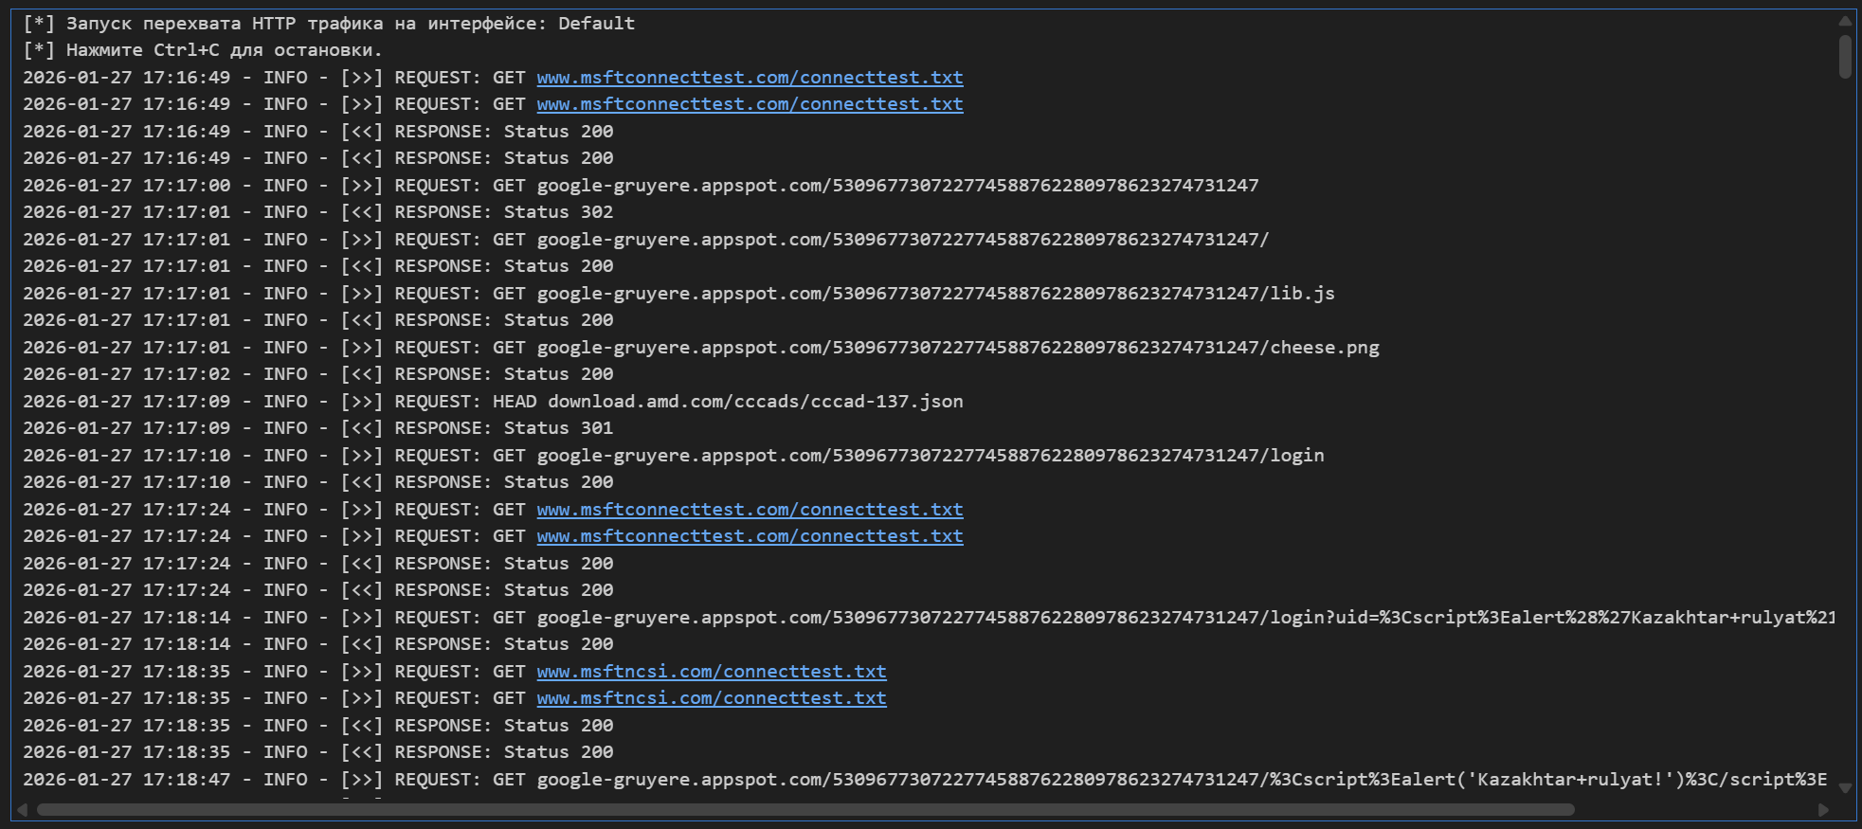
Рисунок 1 – Собранный трафик при помощи Scapy
Как видно, трафик отлавливается успешно, в основном фигурируют GET-запросы.

Эксплуатация XSS
Произведя recon-анализ сайта Google Gruyere для поиска потенциальных точек входа XSS, удалось обнаружить одну такую. Она находится во вкладке Snippets. Путем изменения HTML-кода, было получено следующее (рисунок 2). На первый взгляд, ничего не изменилось, но это в корне неверно. Была изменена ссылка, которая должна перенаправлять пользователя на Brie’s site.
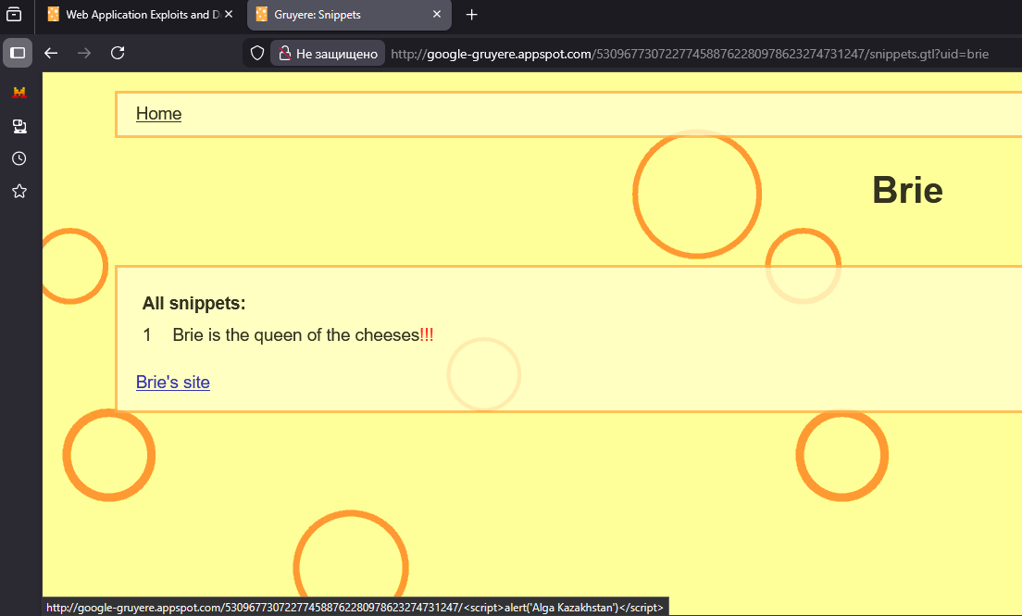
Рисунок 2 – Страница Snippets
Перейдя по данной гиперссылке, был получен следующий результат, представленный на рисунке 3.
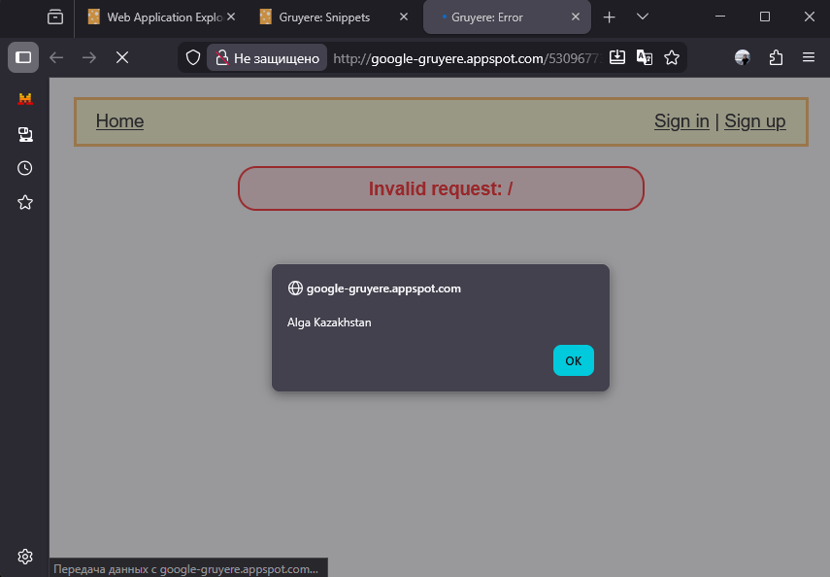
Рисунок 3 – Результат эксплуатации XSS-атаки
При этом всём, Scapy был пойман следующий трафик (рисунок 4), который показывает, что GET-запрос был направлен на подделанную ссылку.
Рисунок 4 – Отловленный с помощью Scapy трафик

